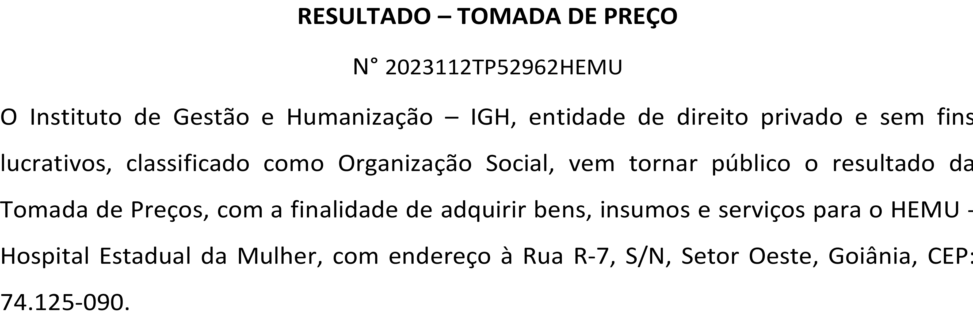
Bionexo do Brasil Ltda
Relatório emitido em 20/12/2023 17:51

Comprador

IGH - HEMU - Hospital Estadual da Mulher (11.858.570/0002-14)
Rua R 7, esquina com Av. Perimetral s/n - Setor Oeste - GOIÂNIA, GO CEP: 74.530-020

Relação de Itens (Confirmação)

Pedido de Cotação : 325113974
COTAÇÃO Nº 52962 DIETAS - HEMU DEZ/2023

Frete Próprio

Observações: *PAGAMENTO: Somente a prazo e por meio de depósito em conta PJ do fornecedor. *FRETE: Só serão aceitas propostas com frete CIF e para entrega no endereço: RUA R7 C/ AV PERIMETRAL, SETOR COIMBRA, Goiânia/GO CEP: 74.530-020, dia e horário especificado. *CERTIDÕES: As Certidões Municipal, Estadual de Goiás, Federal, FGTS e Trabalhista devem estar regulares desde a data da emissão da proposta até a data do pagamento.

*REGULAMENTO: O processo de compras obedecerá ao Regulamento de Compras do IGH, prevalecendo este em relação a estes termos em caso de divergência.

Tipo de Cotação: Cotação Normal Fornecedor :
Todos os Fornecedores

Data de Confirmação :
Todas

 | Fornecedor | Faturamento Mínimo | Prazo de Entrega | Validade da Proposta | Condições de Pagamento | Frete | Observações
1 | Via Nut - Nutrição Clinica e Produtos Hospitalares  GOIÂNIA - GO  Ramile Ferreira e silva - null cotacao@vianut.com.br Mais informações | R$ 300,0000 | 3 dias após confirmação | 29/12/2023 | 30 ddl | CIF | null
2 | Viva Comércio E Importação Ltda  BRASÍLIA - DF MAURISFRAN SOUSA - null  pedido.dietas@vivadf.com.br  Mais informações | R$ 500,0000 | 1 dias após confirmação | 21/12/2023 | 30 ddl | CIF | null

Produto Código Programação
Fabricante Embalagem Fornecedor Comentário Justificativa Preço

Preço

Rent(%) Quantidade Valor Total Usuário

de Entrega Unitário Fábrica
0,0000

FORMULA INFANTIL 1, 0 - 6
- MESES LATA 400
GR

37791 -

nestogeno 1 - NESTLE -
nestle

LATA

Via Nut - Nutrição Clinica e Produtos Hospitalares

null -

R$ 11,7000

R$ 100 Unidade

R$ 1.170,0000
Danielly Evelyn Pereira Da Cruz

20/12/2023
14:52
0,0000

FORMULA INFANTIL EM PÓ PARA RN PRE- TERMO E/OU ALTO RISCO -> INDICADA PARA RECEM NASCIDOS PRÉ TERMO E/OU ALTO RISCO E/OU BAIXO PESO AO
- NASCER; COM
DHA, ARA E NUCLEOTÍDEOS. - ESPECIFICAÇÃO: INDICADA PARA RECÉM NASCIDOS PRÉ TERMO E/ OU ALTO RISCO E/OU ALTO RISCO E/OU BAIXO PESO AO NASCER.

35651 -

FM 85 - NESTLE - NESTLE

Via Nut - Nutrição
1G Clinica e Produtos
Hospitalares

null -

R$ 4,1333

R$ 2160 Sachê

R$ 8.927,9280

Danielly Evelyn Pereira Da Cruz

20/12/2023
14:52

5 SUPLEMENTO | 37844 | - NUTREN 1.5 | FRASCO | Via Nut - | null | - R$ | R$ | 24 Unidade | R$ | Danielly
HIPER /HIPER 200 |  | MORANGO | 200ML | Nutrição |  | 8,5000 | 0,0000 |  | 204,0000 | Evelyn

 | ML MORANGO - ESPECIFICAÇÃO: SUPLEMENTO |  |  | 200ML - NESTLE - NESTLE | Clinica e Produtos Hospitalares |  |  |  |  |  |  |  | Pereira Da Cruz
 | HIPER/HIPER |  |  |  |  |  |  |  |  |  |  |  | 20/12/2023
 | MORANGO 200 ML. |  |  |  |  |  |  |  |  |  |  |  | 14:52
 | SUPLEMENTO
 | ORAL
 | INDUSTRIALIZADO,
 | > 1.25 KCAL/ML A
 | MENOR OU IGUAL
 | 1.5 KCAL/ML,
 | MAIOR OU IGUAL
 | 5G DE
 | PROTEINAS/100
 | ML. PRONTO PARA
 | USO E
 | ADMINISTRAÇÃO -
 | SABOR MORANGO.
6 | SUPLEMENTO ULCERA DE PRESSAO SABOR CHOCOLATE - UNIDADE DE 200ML | 37853 | - | NOVASOURCE PROLINE BAUNILHA 200ML - NESTLE - NESTLE | Via Nut - Nutrição  TETRA SLIM Clinica e  Produtos Hospitalares | null | ;- Benenutre Respondeu icorretamente o item solicitado. | R$ 14,3000 | R$ 0,0000 |  | 50 Unidade | R$ 715,0000 | Danielly Evelyn Pereira Da Cruz  20/12/2023  14:52
 |  |  |  |  |  |  |  |  |  | Total Parcial: | 2334.0 | R$ 11.016,9280
Total de Itens da Cotação: 6 Total de Itens Impressos: 4

Produto Código Programação
Fabricante Embalagem Fornecedor Comentário Justificativa Preço

Preço

Rent(%) Quantidade Valor Total Usuário

de Entrega Unitário Fábrica
60 Lata

DIETA ENTERAL PEDIATRICA SEMI
1 ELEMENTAR P/ APLV. -> LATA COM
400G

42369 -

PREGOMIN 400G - DANONE

CAIXA

Viva Comércio E Importação Ltda

null -

R$ 81,8400

R$ 0,0000

R$ 4.910,4000
Danielly Evelyn Pereira Da Cruz

20/12/2023
14:52
6 Lata

FÓRMULA INFANTIL
4 ELEMENTAR DE AMINOÁCIDOS SEM LACTOSE.

42375 -

NEOCATE LCP LATA 400G - DANONE

LATA

Viva Comércio E Importação Ltda

null -

R$ 201,7100

R$ 0,0000

R$ 1.210,2600
Danielly Evelyn Pereira Da Cruz

20/12/2023
14:52
66.0

Total Parcial:
R$ 6.120,6600

Total de Itens da Cotação: 6 Total de Itens Impressos: 2

Clique aqui para geração de relatório completo com quebra de página

Total Geral:
2400.0 R$
17.137,5880

